易语言中调用DLL使用说明
2005年11月
大连大有吴涛易语言软件开发有限公司

基本说明
本文所描述的部分功能需易语言4.01或以上版本支持。

“在易语言中调用DLL”包含两方面的内容：调用Windows系统API函数；调用普通DLL函数。
下文用到的“调用API”或“调用DLL”等字眼，除非特别注明，一般都是指以上两方面之一或之和，视上下文而定。绝大多数情况下，无需明确区分调用的是系统API还是普通DLL。

目前易语言只支持以stdcall方式调用DLL中的导出函数。
Windows系统API一般都是以stdcall调用方式导出的，故在易语言中调用它们时通常不必考虑函数调用方式的问题。而普通DLL有可能导出“非stdcall调用方式”（比如cdecl）的函数，调用时需要特别注意。一般而言，考虑到通用性，DLL开发者都会选择导出以sdtcall方式调用的函数。（支持生成DLL的编程语言通常都支持导出stdcall调用方式的函数，具体实现请参考各编程语言手册。）

特别地，在VC中类似如下代码导出的函数并非stdcall调用方式：
extern "C"
__declspec (dllexport) test(int a, int b)
{
return (a + b);
}

要想该函数被易语言调用，应该按类似如下方式定义（并在.def文本中声明导出）：
int WINAPI test (int a, int b)
{
return (a + b);
}

易语言编译生成的DLL，其导出函数全部为stdcall调用方式，所以在易语言中调用易语言生成的DLL不存在问题。

目前在易语言中调用DLL时只支持1字节对齐的结构（自定义数据类型）
如果DLL命令的某个参数或参数的某个成员是结构类型（自定义数据类型），则其对齐方式必须是1字节对齐。Windows系统API中所用到的结构都是1字节对齐的，故在调用API时不受此限制。但如果想用其它编程语言生成DLL供易语言调用且数据类型中包含了1或2字节数据长度的成员（如字符型或短整数），就需要考虑结构的1字节对齐。

在VC中，可以这样定义1字节对齐的结构（结构在C/C++中称为struct）：
#pragma pack (push, old_value) // 保存VC++编译器结构对齐字节数。
#pragma pack (1) // 设置为以一字节对齐。

struct xxx
{
byte a;
int b;
double c;
};

#pragma pack (pop, old_value) // 恢复VC++编译器结构对齐字节数。

在Delphi中，可以这样定义1字节对齐的结构（结构在Delphi中称为record）：
type
xxx = packed record
a: byte;
b: integer;
c: double;
end;

在其它编程语言或编译器中的定义方式请参考各自的编程手册。

目前易语言支持调用任意复杂的DLL命令
只要满足了前面的两个条件——调用方式为stdcall，参数结构为1字节对齐——易语言支持调用任意复杂的DLL命令：参数除了可以是基本数据类型或普通结构类型外，还可以是基本类型地址或基本类型数组，也可以是结构类型地址或结构类型数组，结构类型的成员中还可以包含任意数量和任意层次的其它结构、结构地址、结构数组，等等。

DLL命令调用表
要在易语言中调用Windows API或普通DLL中的导出函数，必须首先在易语言中对该函数进行声明，声明的方式就是颇具易语言特色的“填写‘DLL命令调用表’”。“DLL命令调用表”正确填写完毕之后，就可以象调用普通易语言子程序一样调用DLL命令了。

在易语言中填写“DLL命令调用表”与在VB中声明DLL函数是同样的作用，具有等同的效果。只不过易语言把原本文本型的东西表格化了，更加直观，便于编辑修改。易语言中的表格与其它编程工具中的普通文本一样，可以被复制和粘贴。

下面重点说明“DLL命令调用表”的填写。

在易语言中，选择菜单“插入→DLL命令”即可插入一个空白的“DLL命令调用表”。当然还有其它操作方式，请参考易语言相关操作手册。

空白的“DLL命令调用表” | 已填写的“DLL命令调用表”
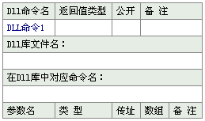 | 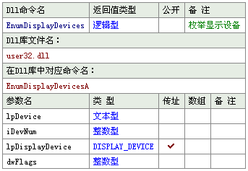

要填写的项目 | 说明
Dll命令名 | 定义该DLL命令在易语言中的名称。必须填写，但具体什么名称并不重要，只要不与易语言中的其它子程序重名即可。
返回值类型 | 定义DLL命令的实际返回值类型所对应的易语言类型。  如果在易语言中调用该DLL函数时不需要用到其返回值，可以不填写——而不管实际的DLL函数有没有返回值。  易语言中的数据类型与生成该DLL的编程语言中的数据类型并不完全一致，需进行适当的转换，详见下文数据类型对照表。
公开 | 目前不被使用。
（Dll命令）备注 | 对该DLL的注释，可以不填。
Dll库文件名 | 指定被调用的DLL文件名称。文件名中的英文字母不区分大小写，可以省略后缀“.dll”。如果是Windows系统DLL的话，可以省略不填。  可以使用绝对路径或相对路径，使用相对路径时路径相对于当前“.e”文件（调试运行时）或当前“.exe”文件（编译后运行时）。考虑到通用性，不建议在此处指定路径，可在代码中以“置DLL装载目录()”动态指定被调用DLL的路径。
在Dll库中对应命令名 | 指定被调用的DLL命令（或函数）名称。必须准确填写。名称中的英文字母不区分大小写。注意：某些带文本参数的API，其函数名称通常以“A”或“W”结尾。如FindWindow函数，其实user32.dll中只有FindWindowA和FindWindowW，并没有FindWindow，所以我们在这里要填FindWindowA和FindWindowW而不是FindWindow。
参数名 | 定义该DLL命令在易语言中的名称。必须填写，但具体什么名称并不重要。
（Dll参数）类型 | 定义该参数的实际类型所对应的易语言类型。可以为易语言自定义数据类型（该数据类型的成员必须与DLL所需数据类型的成员一一对应）。  易语言中的数据类型与生成该DLL的编程语言中的数据类型并不完全一致，需进行适当的转换，详见下文数据类型对照表。
传址 | 如果选中本标志，表示将传递参数的内存首地址（类似C/C++中的传指针参数或VB中的ByRef参数或Delphi中的var参数）；如果不选中本标志，表示传递参数实际数据。  应根据该DLL的参数声明或参数说明来决定是否使用“传址”，详见示例。  此外，如果参数为文本型、字节集型，或者为数组数据，则总是传址（而不管此处是否定义为传址）。
数组 | 指定是否传入数组数据。  应根据该DLL的参数声明或参数说明来决定是否使用“数组”，详见示例。
（Dll参数）备注 | 对该参数的注释，可以不填。
注：上表中所谓“实际（数据）类型”表示在生成该DLL的编程语言中参数或返回值的数据类型。

易语言与VB，C/C++, API的数据类型对照表（待更新）：
易语言 | VB | C/C++, API
整数型 | Long | int, long, bool, INT, LONG, BOOL, DWORD, UINT, LRESULT,  WPARAM, LPARAM, HWND, HFILE, HMODULE, …
文本型 | String | char*, LPSTR, LPTSTR, LPCSTR, LPCTSTR
逻辑型 | Long | int, INT, BOOL
字节集型 |  | Void*, LPVOID
小数型 | Single | Float
双精度小数型 | Double, Currency | Double
日期时间型 | Date | DATE
字节型 | Byte | byte, char, bool, BYTE, CHAR
短整数型 | Integer, Boolean | short, SHORT, WORD
长整数型 |  | __int64, INT64
注1：固定长度的文本（如VB中的“Dim s As String * 32”或C/C++中的“char s[32];”）在易语言中应定义为相应长度的字节型数组，并传址。
注2：各编程语言之间数据类型相互对照的一般原则是“所占内存字节数相同”。
注3：VB的Integer,Bool均占两个字节内存，而易语言的“整数型”“逻辑型”均占四个字节内存，注意区分。
注4：如果不能确信其它编程语言中的某个数据类型对应易语言的哪个类型，可首先尝试“整数型”，然后可尝试“字节集”（注意使用前以“取空白字节集()”等命令分配足够的内存空间）。
注5：有些API（如FindWindow(A)）的文本参数需要接收NULL值，有两种处理方案：在易语言中将该参数定义为整数型并传入0；在易语言中将该参数定义为文本型并传入“字符(0)”（在这里“字符(0)”类似于VB中的vbNullString）。

自定义数据类型
如果DLL命令中有参数为结构类型，就需要事先在易语言中定义与其对应的自定义数据类型。
定义自定义数据类型的成员，与定义DLL命令的参数基本相同（具体含义请参考上文），只是有一点不同：如果DLL命令参数为数组，将忽略“传址”设置并总是认为“传址”；但如果自定义数据类型成员为数组，“传址”与否有不同的含义。此外，自定义数据类型的成员“数组”属性需指定一个明确的数值，而不象DLL命令参数那样仅仅设置一个标志。
在自定义数据类型的成员为数组时，如果设置“传址”，表示在此自定义数据类型中该成员位置处只存储数组数据的内存首地址；如果不设置传址，表示在此自定义数据类型中该成员位置处的数据为所有数组数据的顺序排放。
至于如何判断某自定义数据类型成员是否为“数组”及是否应该“传址”，则应视具体的自定义数据类型及其说明文档而定，有时还需考虑该成员的“语义”。
下面举例说明，请看CPINFO这个结构的C/C++定义及其对应的易语言自定义数据类型：
C/C++定义 | 易语言定义
struct _cpinfo {  UINT MaxCharSize;  BYTE DefaultChar[MAX_DEFAULTCHAR];  BYTE LeadByte[MAX_LEADBYTES];  } CPINFO, *LPCPINFO; | 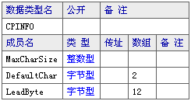
CPINFO的最后两个成员都是字节型数组，且不是地址，所以应将其分别定义为“字节型”“数组”（数组长度分别为MAX_DEFAULTCHAR 和MAX_LEADBYTES，查VC相应头文件得知两个常量的值分别是2和12）。
自定义数据类型成员是数组且需要“传址”的情况比较少见，暂举一例：
C/C++定义 | 易语言定义
struct x_Info {  DWORD* value;  CHAR* pChars; //指向一个256字符长度的缓冲区  } XINFO, *LPXPINFO; | 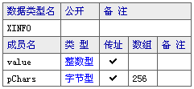

其它的自定义数据类型实例：
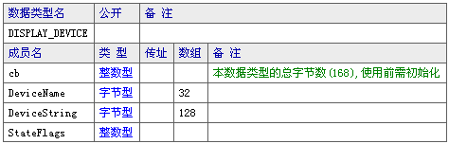
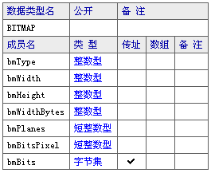

错误及处理
如果易语言运行时提示“无法找到指定DLL库文件***中的输出命令***”，往往会有以下几种情况：
- DLL调用表中，填写“Dll库文件名”或“在Dll库中对应命令名”时出现打字错误；
- 指定的“Dll库文件名”不在当前目前，也不在Windows系统目录，也不在特定目录中；
- 指定的“Dll库文件名”中只有***A或***W函数，而没有***函数；
- Dll编写时失误，没有导出相应的函数，或导出了类似“?test@@YAHHH@Z”的奇怪函数（通常是因为忘记在C++中将该函数声明为extern “C”）；

如果易语言在运行时提示“调用DLL命令后发现堆栈错误”，通常是因为：
- DLL调用表中，对该DLL命令的参数定义错误，或数据类型不准确，或多提供了参数，或少提供了参数；或错误使用了传址，或错误使用了数组；
- 如果某参数的类型为自定义类型，其成员定义错误，或数据类型不准确，或多提供了成员，或少提供了成员；或错误使用了传址，或错误使用了数组；
- 该DLL命令的调用方式并非stdcall——易语言目前不支持调用非stdcall调用方式的DLL命令，见上文；

示例
下面以几个具体的DLL的调用来说明其使用方法（重点是“DLL命令调用表”的填写）
首先要说明是，要在易语言在调用系统API或普通DLL，必须要有欲调用函数详细说明。对于系统API函数，微软的MSDN有详细的说明文档；网络上也有不少网友整理的针对VB的API函数说明。对于普通DLL，其作者通常会附带相应的说明。
以下例子以网上流行较广的“VBAPI函数参考手册——BSL软件工作室”（CHM，中文）作为主要参考资料，以MSDN（英文）作为辅助资料——因为前者有的地方说明不够详细和深入，搜集的API也不十分全面。

首先看一个在易语言中调用API函数PolyBezier画赛贝尔曲线的例子。因为PolyBezier需要一个“设备场景句柄”参数，所以还要引入另外两个API函数GetDC和ReleaseDC以分别获取和释放“设备场景句柄”。我们先来看GetDC的VB声明：
GetDC
Declare Function GetDC Lib "user32" Alias "GetDC" (ByVal hwnd As Long) As Long
说明：获取指定窗口的设备场景
返回值：Long，指定窗口的设备场景句柄，出错则为0。
参数名称 | 参数类型及说明
hWnd | Long，将获取其设备场景的窗口的句柄。若为0，则要获取整个屏幕的DC

根据上表的VB声明，可以得知，
GetDC位于动态库“user32”中，其实际函数名称为“GetDC”；其返回值类型是Long，对应易语言中的“整数型”；其参数hWnd的类型是Long，也对应易语言中的“整数型”，同时因为关键字ByVal的存在，表示该参数并非“传址”参数。根据以上分析，可以得到以下易语言DLL调用表：
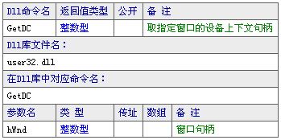

再看ReleaseDC的VB声明：
ReleaseDC
Declare Function ReleaseDC Lib "user32" Alias "ReleaseDC" (ByVal hwnd As Long, ByVal hdc As Long) As Long
说明：释放由调用GetDC或GetWindowDC函数获取的指定设备场景。
返回值：Long，执行成功为1，否则为0。
参数名称 | 参数类型及说明
hWnd | Long，要释放的设备场景相关的窗口句柄
hDC | Long，要释放的设备场景句柄

根据上表的VB声明，可以得知，
ReleaseDC位于动态库“user32”中，其实际函数名称为“ReleaseDC”；其返回值类型为Long，按说应该对应易语言中的“整数型”，但根据其语义（说明中明确指出返回值表示该函数是否执行成功，应是逻辑型值），我们选择将其定义为“逻辑型”——当然定义为“整数型”也是对的。
它的两个参数类型都是Long，对应易语言中的“整数型”，且都有ByVal关键字，表示并非传址。
根据以上分析，可以得到以下易语言DLL调用表：
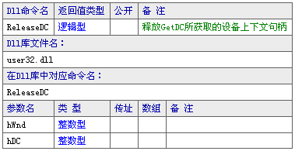

最后看PolyBezier的VB声明：
PolyBezier
Declare Function PolyBezier& Lib "gdi32" (ByVal hdc As Long, lppt As POINTAPI, ByVal cPoints As Long)
说明：描绘一条或多条贝塞尔（Bezier）曲线。
返回值：Long，非零表示成功，零表示失败。
参数名称 | 参数类型及说明
hdc | Long，要在其中绘图的设备场景
lppt | POINTAPI，指定一个POINTAPI结构数组。其中的第一个结构指定了起点。剩下的点三个一组——包括两个控件点和一个终点  原文：An array of POINTAPI structures. The first structure specifies the starting point. The remaining points are in groups of three, consisting of two control points and an end point.
cPoints | Long，lppt数组的总点数

根据上表，可以得知，PolyBezier函数位于动态库“gdi32”中；返回值类型为Long，根据语义我们选择定义为易语言中的“逻辑型”（理由同上）；第一个和第三个参数都是Long，均对应易语言中的“整数型”；第二个参数，根据参数说明可知它是一个“指向POINTAPI结构数组的指针”，参数类型为“POINTAPI”（后面将为这个结构定义一个易语言自定义数据类型），“数组”，“传址”。根据以上分种，得到了易语言DLL调用表：
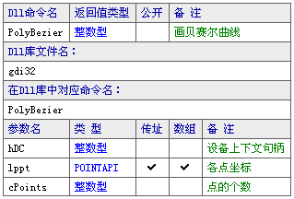

因为上面用到了结构POINTAPI，我们需要将它定义为易语言自定义数据类型。它有两个成员，参数都是Long，对应易语言中的“整数型”：
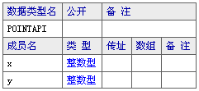

到此为止，已将所需的DLL命令及其自定义数据类型定义好了，下面就可以象调用易语言普通子程序一样调用这几个DLL命令了：
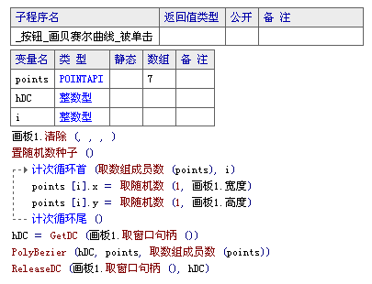

其它的DLL命令调用表实例：
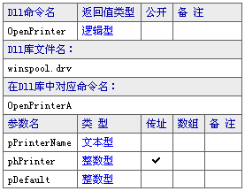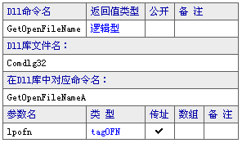
注意上面两图的“在Dll库中对应命令名”一栏，命令最后都有一个字符“A”，在其VB声明中就可找出其来源：
Declare Function OpenPrinter Lib "winspool.drv" Alias "OpenPrinterA" (ByVal pPrinterName As String, phPrinter As Long, pDefault As PRINTER_DEFAULTS) As Long
Declare Function GetOpenFileName Lib "comdlg32" Alias " GetOpenFileNameA" (lpofn As tagOFN) As Long

小结：
我们选择了几个比较复杂的、有代表性的DLL调用，详细分析并描述了从定义到调用的全过程。希望本示例能够帮助用户理解并学会使用在易语言中调用DLL命令，同时希望本示例已经向用户展示出了易语言对DLL调用的支持已足够完善并趋于完美。下一步，易语言将封装所有常用的API及相应的自定义数据类型，以免去用户需自行定义DLL和自定义数据类型的繁索步骤，更加简化用户操作，届时，在易语言中调用API就会象在VC、Delphi或C++ Builder中一样方便快捷了。

总结
本文比较详细地描述了易语言对支持调用DLL所提供的各种特性，总结了应用中可能出现的问题且给予了处理方案，并以示例的形式向用户展示了整个操作过程。到目前为止，易语言对调用DLL所提供的支持已趋于完善，从理论说，可以支持调用几乎所有的Windows系统API。
在易语言中调用DLL应该说是一种比较高层次的应用。易语言自身已经实现在绝大多数常用的Windows系统API功能，对易语言普通用户（初级用户）而言，能接触到调用DLL的机会并不是太多。

